歇业备案办事指南

一、设定依据
《中华人民共和国市场主体登记管理条例》
二、受理单位
市、县（区）市场监督管理局
三、申请材料
1．《市场主体歇业备案申请书》。
2．《歇业备案承诺书》。
四、办理方式
通过百度搜索“河南省企业登记全程电子化服务平台”-选择“歇业备案”在线办理或通过登记机关市场监管窗口办理。
五、受理条件
材料齐全，符合法定形式。
六、办结时限
承诺时限：即办。
七、收费标准
不收费
歇业备案操作指南
自2022年3月1日起施行的《中华人民共和国市场主体登记管理条例》，建立了市场主体歇业制度，明确因自然灾害、事故灾难、公共卫生事件、社会安全事件等原因造成经营困难的，市场主体可歇业期限累计3年。
1、登录“河南省企业登记全程电子化服务平台”，在业务办理模块，选择“歇业备案”。
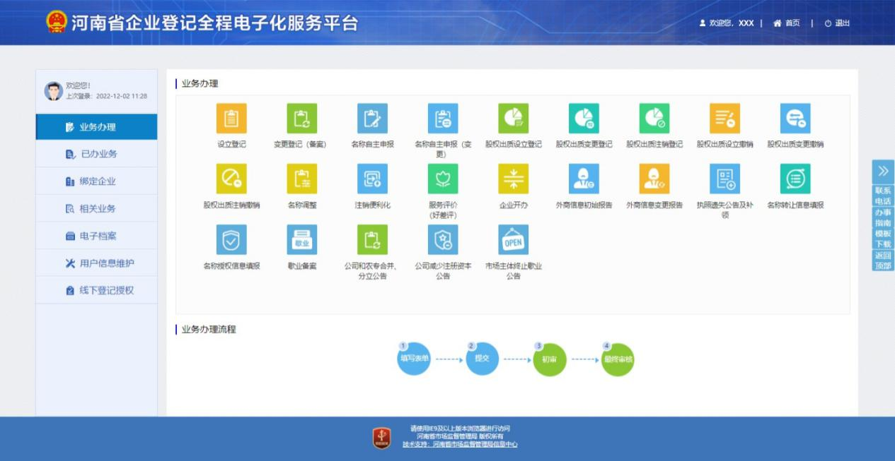
2、未绑定过企业的用户，需绑定企业，用法人的账户绑定企业，将企业的信息填写完整绑定。
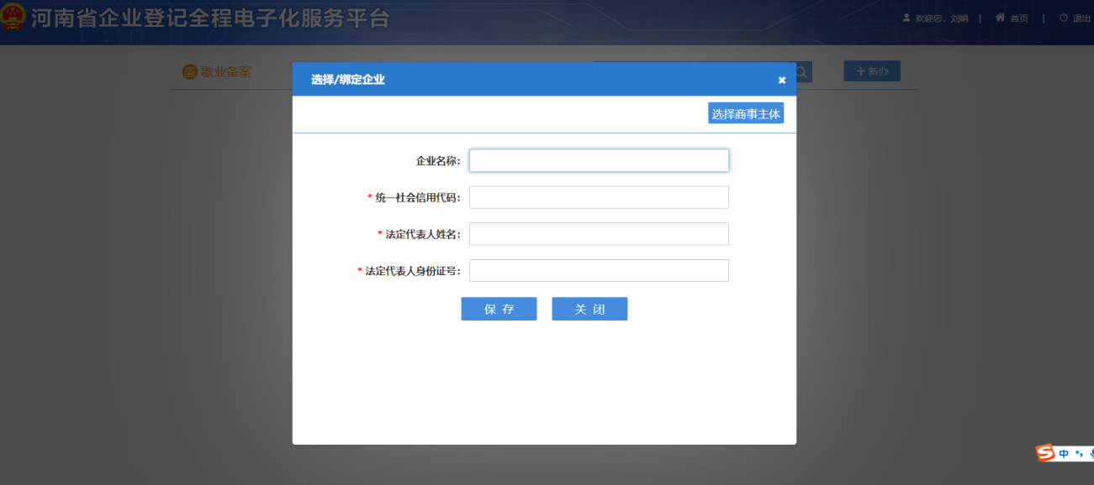
3、选择需要办理歇业备案的企业，点击“确定”。
4、进入歇业备案信息采集页面。根据实际情况填写企业信息，填写完成后，点击“保存并下一步”。
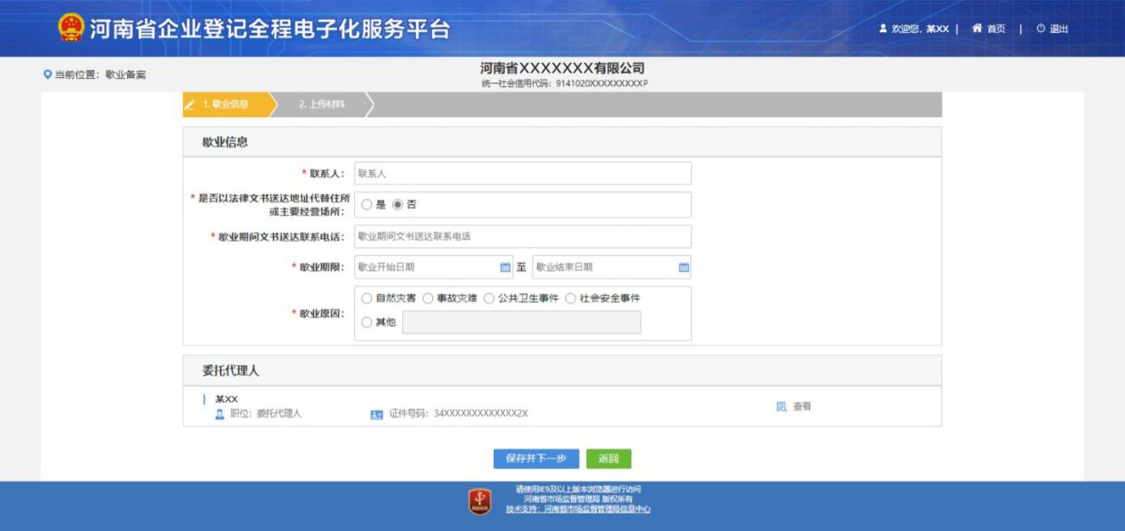
5、按照实际情况上传身份证等材料，上传完成后，点击“保存”。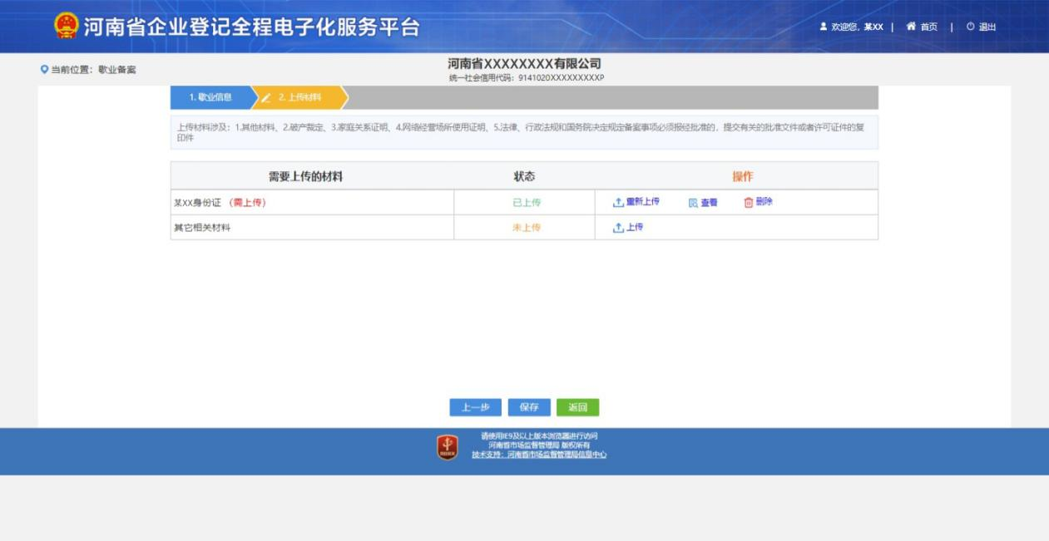
6、歇业备案后，河南省企业登记全程电子化服务平台会自动向国家企业信用信息公示系统推送相关信息，企业可在国家企业信用信息公示系统查询到向社会公示的歇业期限、法律文书送达地址等信息。
7、备案后，自主决定开展或者已实际开展经营活动的，应当于30日内在国家企业信用信息公示系统上公示终止歇业。

